## Сириус по Биологии для 4-ой группы 09 октября 2025 г.

#### Работа предназначена для группы Сириус №4

Алтайский край (22 регион), Амурская область (28 регион), Еврейская автономная область (79 регион), Забайкальский край (75 регион), Иркутская область (38 регион), Камчатский край (41 регион), Кемеровская область — Кузбасс (42 регион), Красноярский край (24 регион), Магаданская область (49 регион), Новосибирская область (54 регион), Приморский край (25 регион), Республика Алтай (04 регион), Республика Бурятия (03 регион), Республика Саха (Якутия) (14 регион), Республика Тыва (13 регион), Республика Хакасия (19 регион), Сахалинская область (65 регион), Томская область (70 регион), Хабаровский край (27 регион), Чукотский автономный округ (87 регион).

## Вопросы и ответы 11 класс

**Задание 1. Течение жидкости по тонкой трубке описывается законом Пуазейля: Q=πR4ΔP8μl** , где Q объём жидкости, протекающий за единицу времени, R — радиус трубки, ΔP — разница давлений на концах трубки, μ — вязкость жидкости, l — длина трубки. Известно, что артериолы благодаря мышечной стенке могут менять свой диаметр в 4 раза. В какое максимальное число раз артериола может сократить объём текущей по ней крови? 16 64 256 512

**Задание 2. Что характерно для клеток колленхимы?**

Первичная клеточная стенка  
Вторичная клеточная стенка  
Неспособность растягиваться  
Омертвение и отсутствие протопласта

**Задание 3. Виктория амазонская (водяная лилия) имеет листья диаметром до 3 метров, которые могут выдержать вес ребёнка. Что обеспечивает подобную прочность?**

Очень толстая листовая пластинка  
Система воздушных камер и рёбер жёсткости на нижней стороне  
Высокое содержание целлюлозы в листьях  
Поддержка со стороны других листьев

**Задание 4. На фотографии представлен поперечный срез ловушки венериной мухоловки (Dionaea muscipula J.Ellis).**

Какая структура обозначена стрелкой?  
Пищеварительная железка  
Основная клетка эпидермы  
Устьице  
Гидатод

**Задание 5. На рисунке цифрой 1 обозначена часть спорогона маршанции, внутри которого находятся клетки: округлые (2) и вытянутые (3) . Округлые клетки споры.** Выберите верную характеристику вытянутых клеток (3) : В ходе развития превращаются в споры Способствует созреванию спор Обеспечивают разрыхление, равномерное и постепенное высеивание спор Никакой роли в развитии спор не играют

**Задание 6. Сциофиты — это растения, приспособленные к затенённым местообитаниям, таким как пещеры, пологи густых лесов и др.** Данная экологическая группа растений имеет ряд особенностей физиологического ответа на свет. Выберите кривую фотосинтеза, характерную для сциофитов:

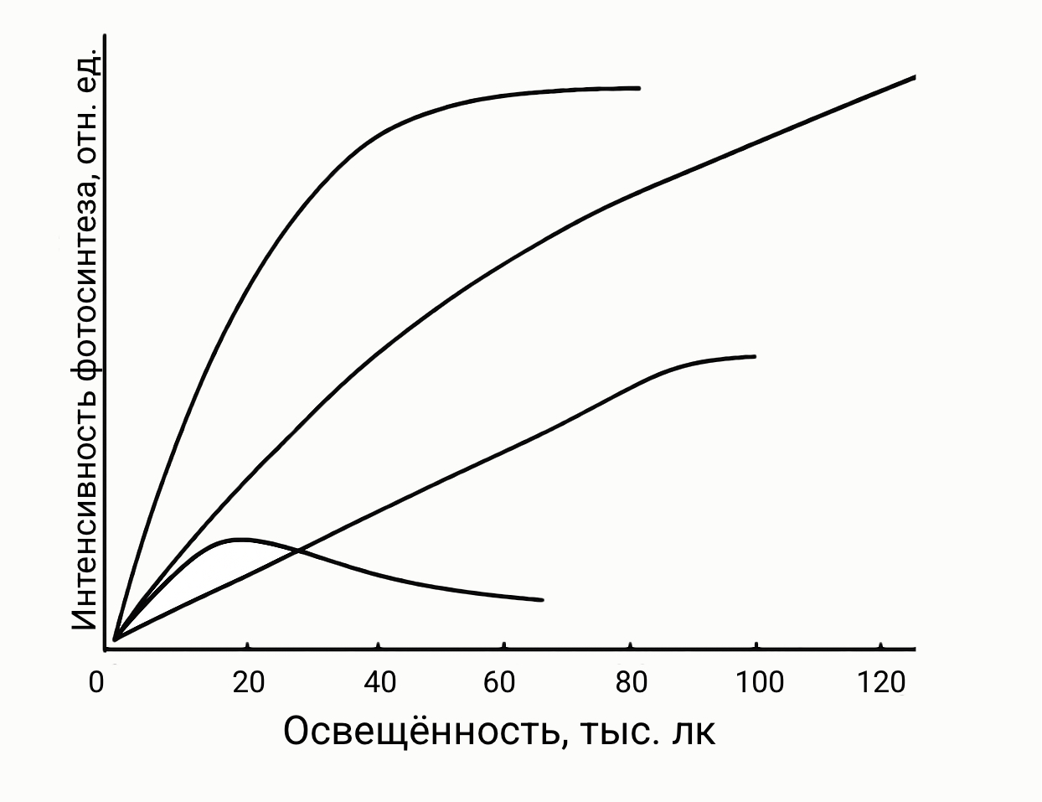

**Задание 7. Некоторым малым народам России (например, чукчам и эскимосам) разрешено добывать определённое количество китов в год.** Последние десятилетия охотники жалуются на то, что мясо и органы некоторых китов имеют неприятный медицинский запах и вызывают отравления. Таких китов начали определять по запаху их выдоха и оставлять в покое. Даны несколько возможных механизмов подобного процесса. Какой из них приведёт к распространению «плохого запаха» в популяции путём естественного отбора, если охота на китов усилится?  
Сознательное потребление китами отходов промышленности для приобретения защиты от охотников  
Нарушение работы почек у китов определённого возраста  
Склонность некоторых китов кормиться в местах, где основная пища накапливает плохо пахнущие вещества  
Аккумуляция по пищевой цепи веществ, попадающих в океан при разливах нефти

**Задание 8. Тело какого животного независимо от работы мышц может быстро превращаться из жёсткого в мягкое и обратно?**

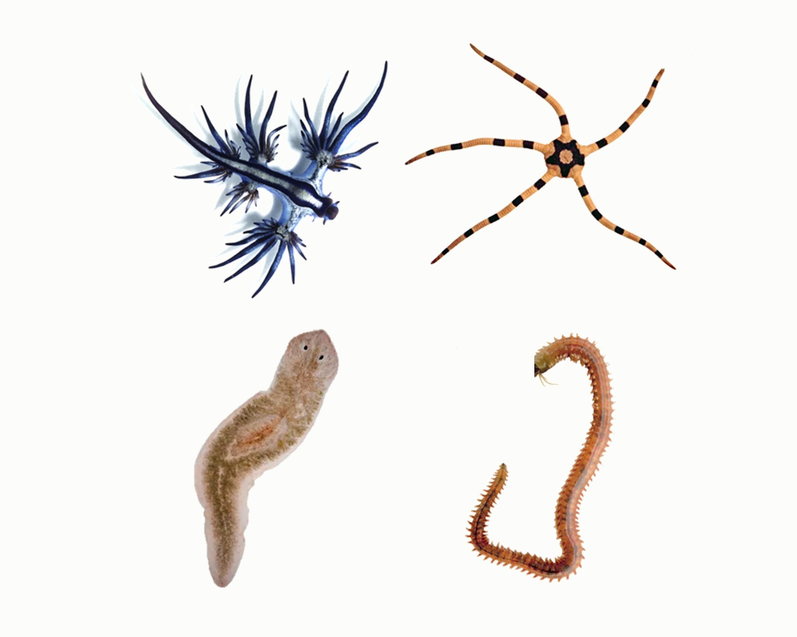

**Задание 9. На данный момент систематика рассматривает стрекающих и гребневиков, входящих в состав кишечнополостных, как две группы, прошедшие длительный путь независимого развития, но при этом их плавающие стадии занимают одну и ту же экологическую нишу и существуют в множественно перекрывающихся ареалах**. В данных условиях зачастую мелкие кишечнополостные становятся пищей для своих более крупных собратьев. Среди внетаксономической группы Кишечнополостные у разных таксонов сформировались разные приспособления для успешной добычи пищи. У стрекающих имеются особые клетки, служащие для иммобилизации жертвы ядом книдоциты (стрекающие клетки), а у гребневиков клейкие клетки, коллобласты, опутывающие добычу липким секретом. Однако у представителей одного из семейств типа Гребневики были обнаружены стрекающие клетки. Чем это можно объяснить?  
Проявлением предкового признака вследствие нарушения механизма дифференциации  
Явлением гомоплазии развития одинаковых признаков в неродственных группах  
Параллелизмом независимым развитием сходных признаков у близкородственных групп организмов  
«Кражей» стрекающих клеток у съеденных гидромедуз (гидроидов)

**Задание 10. Какое из этих животных относится к другому отряду?**

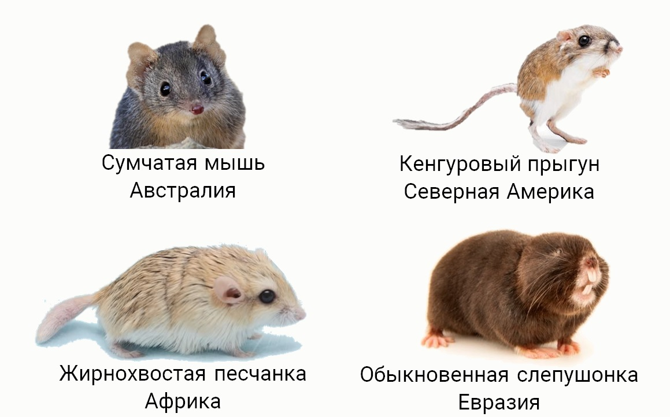

**Задание 11. На рисунке представлен скелет животного. Какими буквами обозначены уростиль и коракоид?**

А, Б  
А, Д  
Б, В  
Б, Г

**Задание 12. После длительного пребывания в воде кожа на пальцах покрывается морщинами. Выберите верное объяснение этого явления:**Кожа разбухает от воды и растягивается неравномерно  
Симпатическая нервная система сужает кровеносные сосуды, создавая морщины для лучшего сцепления  
Вода вымывает жиры из кожи, делая её менее эластичной  
Холодная вода вызывает спазм мышц под кожей пальцев

**Задание 13.  пациента тяжёлая анемия. Анализ показал резкое снижение количества эритроцитов, при этом сами эритроциты нормального размера и цвета.** Уровень железа и витамина B12 в сыворотке крови в норме. Какой из перечисленных процессов, вероятнее всего, нарушен у данного пациента?  
Синтез гема (железосодержащей части гемоглобина)  
Синтез глобина (белковой части гемоглобина)  
Всасывание витамина B12 в кишечнике  
Деление и созревание клеток-предшественников эритроцитов в костном мозге

**Задание 14. Дана кривая диссоциации оксигемоглобина взрослого человека, показывающая соотношение между парциальным давлением кислорода и процентом насыщения им гемоглобина.**

Где относительно неё будет находиться на графике кривая диссоциации оксигемоглобина эмбриона человека (фетального гемоглобина)?  
Без изменений  
Сдвинута вправо  
Не сдвинута, но график более пологий  
Сдвинута влево

Задание 15. Известно, что многие представители семейства Паслёновые очень ядовиты. Одним из известных токсинов, производимых этими растениями (например, беленой), является атропин. Симптомы отравления атропином следующие: уменьшение секреции слюнных и желудочных желёз, поджелудочной железы, учащение частоты сердечных сокращений, расширение зрачков.  
Выберите механизм действия атропина:  
Атропин связывается с рецепторами норадреналина, блокируя передачу сигналов по симпатическим нервам  
Атропин связывается с рецепторами ацетилхолина, блокируя передачу сигналов по парасимпатическим нервам  
Атропин связывается с рецепторами серотонина, блокируя передачу сигналов по нервам, исходящим из соответствующих центров головного мозга  
Атропин связывается с рецепторами дофамина, блокируя передачу сигналов по нервам, исходящим из соответствующих центров головного мозга

**Олимпиада «Сириус» по Биологии 11 класс**, школьный этап для 4-ой группы **09.10.2025** г. Включает в себя авторский разбор вопросов для **11 класса**. Материалы являются официальными взяты с uts.sirius.online